Collège Le SOURDY
S.E.G.P.A. annexée
ÉVALUATION
Acquis
Route des Sables d’Olonne BP 125
Non Acquis
85401 LUCON cedex
Tél : 02 51 56 12 13
Fax : 02 51 29 09 08
Courriel : ce.0850607y@ac-nantes.fr

ATELIER  VENTE-COMMERCE | PROJET TECHNIQUE | FICHE n°8

Participer au concours ONISEP
« Valider le b2i en découvrant les métiers de l'informatique »
- Professeur pilote : Monsieur Caron Cyril
- Classe concernée : 3 ème Segpa (8 élèves)
- Nom et prénom de l'élève : .......................................

Objectifs généraux:

 Objectif 1 : Utiliser des outils multimédias : photos, prise de sons, logiciel « OpenOffice Impress » pour créer un diaporama.
 Objectif 2 : Mettre en œuvre une méthodologie de recherche documentaire sur les métiers de l'informatique (logiciel BCDI, documents ONISEP, Internet).
 Objectif 3 : Se positionner en tant qu'acteur du projet : préparer et organiser la visite de l'association « Chantier d'insertion par l'informatique » et s'autoévaluer en rédigeant sur le logiciel GiBii une demande de validation de compétences.

Objectif opérationnel 9 :

- Nous avons envoyé jeudi 5 février la version définitive de notre diaporama à l'ONISEP à l'adresse suivante : concours@onisep.fr
Nous avions pourtant projeté de l'envoyer dès lundi 2 février juste après la visite dans notre classe de Laurent ARNOUX. Pourquoi ne l'avons-nous pas envoyé ce jour là ?

 Nous allons réaliser un « feed-back », c'est-à-dire expliquer ce que nous avons été obligé de revoir et modifier après la visite de Laurent Arnoux.

- Concernant « le fond » du diaporama (pertinence dans le choix de nos textes, de notre schéma heuristique, de notre conclusion ...) :

- Concernant « la forme » du diaporama (présentation des textes, taille des images, insertion du son, animations, les transitions, le format, le poids du diaporama en Mo ..) :

Objectif opérationnel 10 :

- Nous avons enfin pu valider certaines compétences du b2i. Voici les items que j'ai validé :

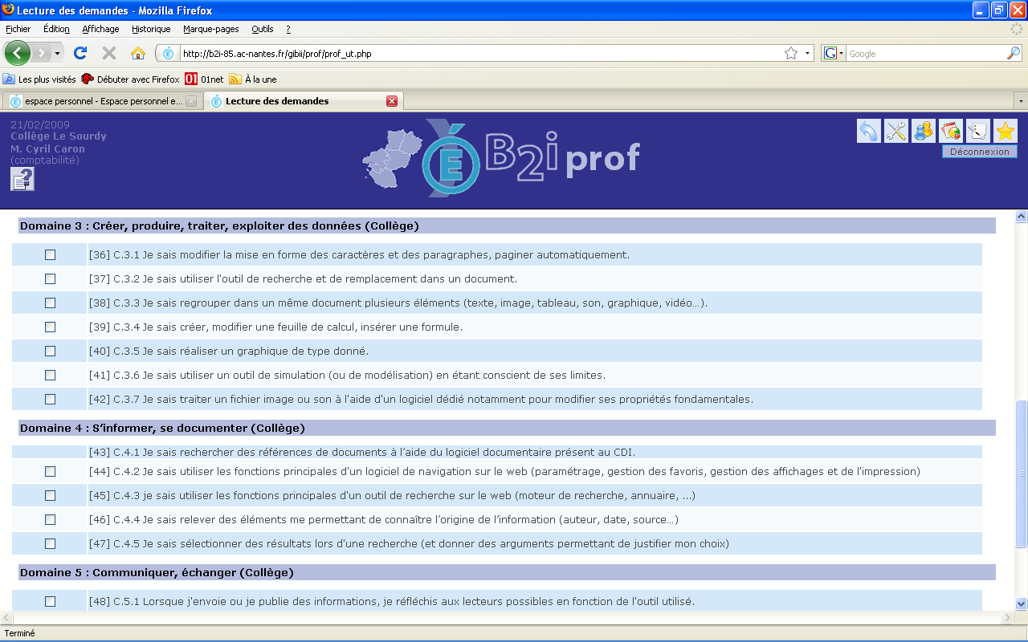
- Je recopie (pour mémoire) mes différentes justifications apportées à mes demandes de validation d'items :

